EL PRIMERO A384 REVIVAL(엘 프리메로 A384 리바이벌)
드디어, 때가 왔다. 1969년 엘 프리메로가 그 모습을 보인지 50년이 흘렀다. 올해는 엘 프리메로 칼리버의 50주년인 동시에, 이 혁명적인 무브먼트를 장착한 첫 번째 시계인 El Primero A384(엘 프리메로 A384)의 탄생 50주년이기도 하다. 한눈에 알아볼 수 있는 뚜렷한 디자인의 A384는 크로노그래프계에 새로운 스타일 감각과 컨텐츠를 선사하며, 컬렉터의 아이콘으로 자리잡았다. 이제, El Primero A384(엘 프리메로 A384)가 리바이벌 시리즈로 다시 우리 곁을 찾는다. 리바이벌 모델은 단순한 빈티지 영감의 시계가 아니라, 역사상 가장 상징적인 크로노그래프 중 하나인 이 모델을 정확하게 재현한 제품이다. 미래지향적인 레트로 스타일, 시대를 초월하는 비례미와 상징적인 크로노그래프 칼리버를 갖춘 A384는 El Primero 50th Anniversary Revival(엘 프리메로 50주년 리바이벌) 시리즈의 마지막 모델이다.
1969년 엘 프리메로 오토매틱 크로노그래프 칼리버가 처음 등장했을 때, 시계공학에 거대한 지각변동을 일으켰다. 이 칼리버는 사상 최초의 오토매틱 크로노그래프 무브먼트인 동시에, 36,000vph의 고주파수, 칼럼-휠 크로노그래프 메커니즘, 50시간의 파워 리저브를 제공하는 오토매틱 와인딩 시스템 등, 세월이 지나도 탁월성을 잃지 않고 반세기 후에도 독보적인 무브먼트로 남을 수 있는 특징들을 갖추고 있었다.
1969년 무브먼트 출시와 함께 이 무브먼트를 장착한 최초의 시계인 Zenith El Primero A384(제니스 엘 프리메로 A384)도 그 모습을 드러냈다. 무브먼트 자체도 가히 혁명적인 성능을 가졌지만, A384는 독창적인 디자인으로도 두각을 나타냈다. 제니스는 A384 리바이벌 버전을 만들면서 “리버스 엔지니어링” 접근방식을 통해 모든 부품을 오리지널 그대로 재생산함으로써, 오리지널 시계의 모든 것을 유지하고 재현하고자 했다. 37mm 파셋 마감 스틸 케이스에서 흑백 래커 타키미터 다이얼에 이르기까지, 1969년 A384의 모든 부품을 디지털화하여 정확히 재현하였다. 유일한 차이점이자 개선 사항이라면 아크릴 유리 대신 사파이어 크리스탈, 불투명 스틸 케이스 백 대신 디스플레이 백을 사용한 점과, 반세기 동안의 점차적인 미세 조정과 개선의 정수라 할 수 있는 엘 프리메로 400 크로노그래프 무브먼트의 최신 버전을 장착한 점 정도이다. El Primero A384 Revival(엘 프리메로 A384 리바이벌)은 특유의 레트로 어필을 유지하는 가운데 블랙 고무 라이닝을 댄 블랙 앨리게이터 스트랩을 갖춤으로써 A384의 빈티지 룩을 현대적인 내구성으로 완성하였다. 1969 El Primero A384(1969 엘 프리메로 A384)의 모델의 룩을 모사한 통합형 메탈 “래더(사다리 모양)” 브레이슬릿 옵션도 가능하다.
1월에 발매하여 큰 성공을 거둔 엘 프리메로 박스 세트와 바젤월드 전시회 동안 선보인 3색 골드의 A386 Revival(A386 리바이벌) 시리즈에 이어, A384 Revival(A384 리바이벌) 역시 엘 프리메로 50주년 기념 특별 에디션으로 발매된다. 이 모델은 탁월한 칼리버인 엘 프리메로를 최초로 사용한 상징적인 제니스 시계에 경의를 표하는 El Primero Revival(엘 프리메로 리바이벌) 시리즈의 마지막 모델이다. A386과는 달리 A384 Revival(A384 Revival)은 리미티드 에디션으로 발매되지 않으므로, 엘 프리메로의 역사에서 익스클루시브하면서도 접근가능한 피스로 자리매김한다.
제니스: 스위스 시계공학의 미래
혁신의 별을 따라 전진하는 제니스는 모든 시계에 독보적인 자체 개발 및 제작 무브먼트를 장착한다. 하나의 덩어리를 깎아서 만든 오실레이터가 탁월한 정확도를 자랑하는 DEFY Inventor(데피 인벤터), 100분의 1초 단위 측정 고주파수 크로노그래프를 장착한 DEFY El Primero 21(데피 엘 프리메로 21) 등이 좋은 예이다. 1865년 창사 이래 제니스는 항공의 초창기에 선보인 “파일럿 워치”와 사상 최초로 양산된 오토매틱 크로노그래프 칼리버인 “엘 프리메로”의 경우에서 볼 수 있듯이, 정확도와 혁신의 개념을 끊임없이 경신해 왔다. 언제나 한 발 앞서 나가는 제니스는 성능의 새로운 기준과 영감을 불러일으키는 디자인으로 독보적인 전설의 새 장을 쓰고 있다. 제니스는 시간 자체에 도전장을 내고 별을 향해 나아가려 하는 대담한 이들과 함께, 언제나 같은 자리를 지키며 스위스 시계공학의 미래를 만들어 나간다.

프레스룸
추가 사진자료는 다음 링크를 이용해 주십시오.
http://pressroom.zenith-watches.com/login/?redirect_to=%2F&reauth=1
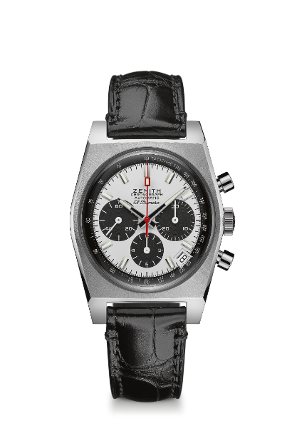
EL PRIMERO A384 REVIVAL(엘 프리메로 A384 리바이벌)
50주년 기념 특별 에디션

제품 번호: 03.A384.400/21.C815

특장점(UPS)
1969년 선보인 A384 모델의 오리지널 리바이벌 버전
1969년 선보인 직경 37mm의 오리지널 다이얼
엘 프리메로 오토매틱 칼럼-휠 크로노그래프

무브먼트
무브먼트: 엘 프리메로 400 오토매틱
칼리버: 13¼``` (직경: 30mm)
무브먼트 두께: 6.6mm
부품 수: 278
스톤 수: 31
주파수: 36,000VpH(5Hz)
파워 리저브: 50시간 이상
마감: <꼬뜨 드 제네브> 모티브 장식 진동추

기능
시침과 분침 중앙 배치
9시 방향에 초침용 작은 다이얼
크로노그래프:
- 중앙에 크로노그래프 바늘
- 6시 방향에 12시간 카운터
- 3시 방향에 30분 카운터
타키미터 스케일
4시 30분 방향에 날짜표시창
케이스, 다이얼 및 시계바늘
직경: 37mm
오프닝 직경: 32.3mm
두께: 12.60mm
크리스탈: 양쪽 모두 반사방지 처리를 한 볼록 사파이어 크리스탈
케이스백: 투명 사파이어 크리스탈
소재: 스테인레스 스틸
방수: 10ATM
다이얼: 블랙 컬러 카운터를 배치한 화이트 래커 다이얼
시각 표시: 로듐 도금, 파셋 마감, Super-LumiNova(수퍼-루미노바)® SLN C3 코팅
시계바늘: 로듐 도금, 파셋 마감, Super-LumiNova(수퍼-루미노바)® SLN C3 코팅

스트랩 및 버클
스트랩: 블랙 앨리게이터 스트랩 또는 래더 브레이슬릿
버클: 스테인레스 스틸 핀 버클

